.1. Actores que se llaman “Nick”
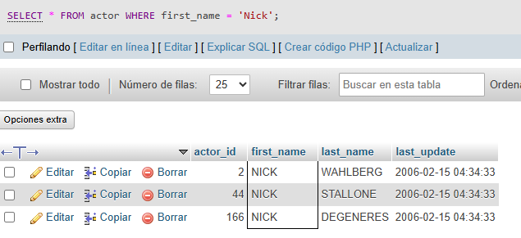
2. Mostrar películas ordenadas por titulo
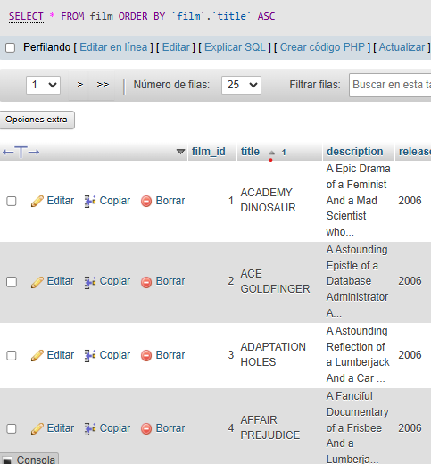
3.Mostrar primeras 10 peliculas
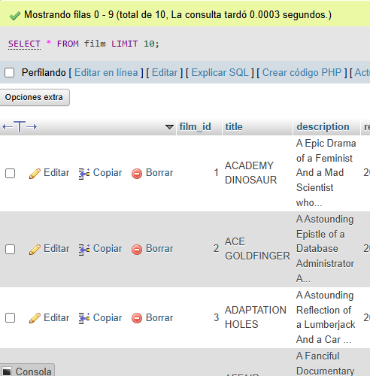
4. Mostrar películas con duración mayor a 120 minutos.
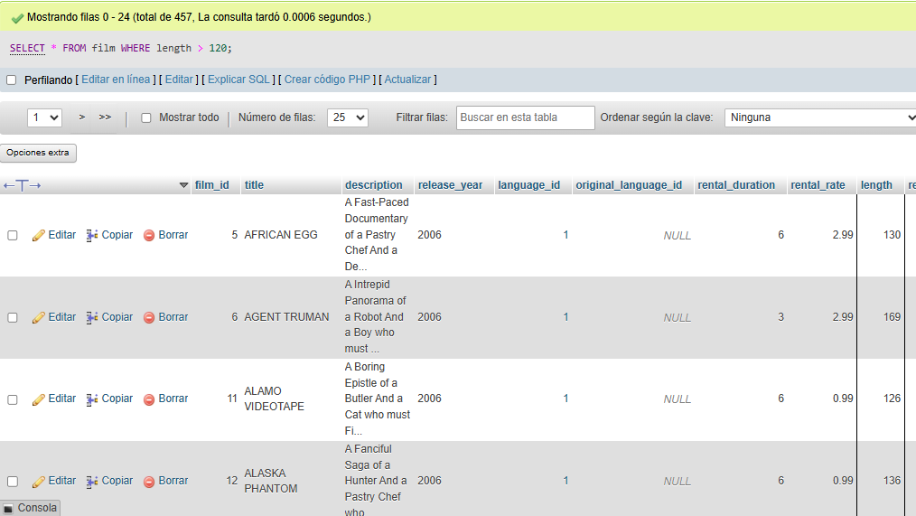
5. Mostrar los clientes con su correo electrónico.
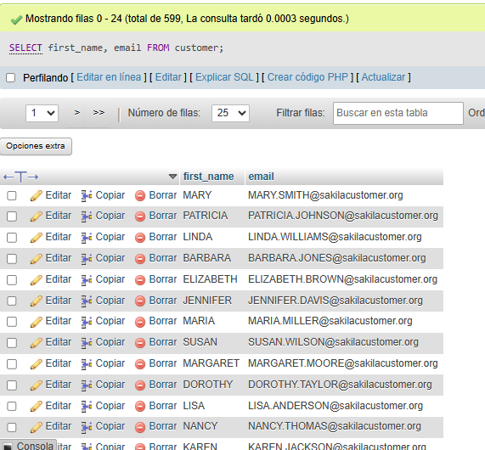
6. Mostrar las películas con su idioma
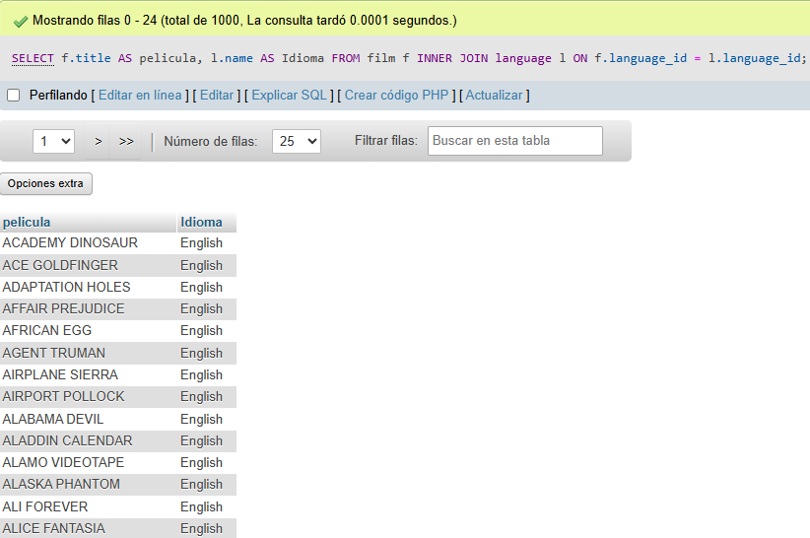
7. Contar cuantas películas hay por clasificación
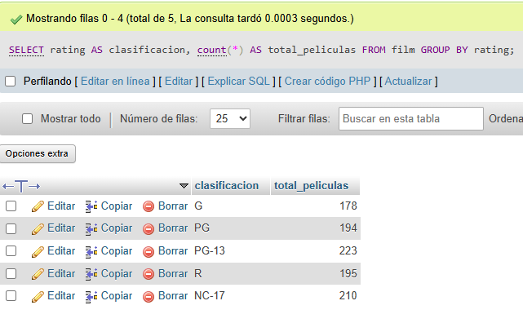
8. Mostrar el promedio de duración de las películas
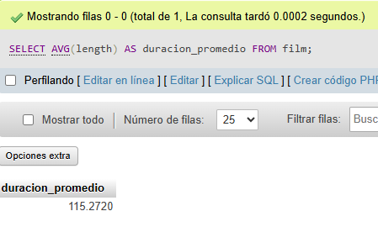
9. Mostrar las películas que duran ms que el promedio
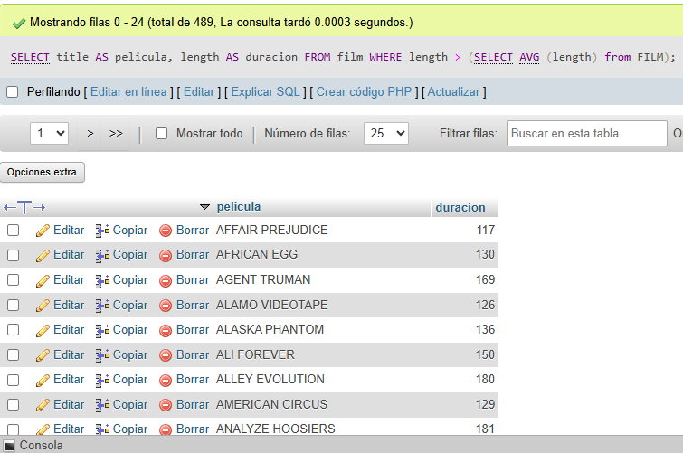
10. Mostrar los clientes con el nombre de su ciudad
